ИНСТРУКЦИЯ ПО ЗАПИСИ НА ПРИЕМ
к врачам-онкологам ГБУЗ «Самарский областной клинический онкологический диспансер»
- Зайти в личный кабинет электронной регистратуры (er. mz63.ru)
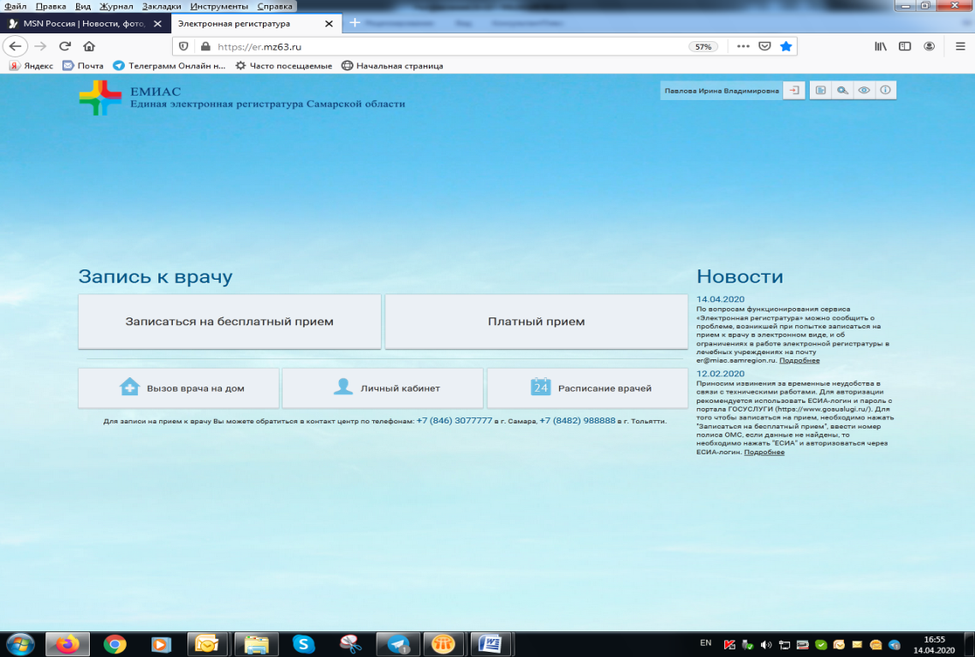

2. Перейти в раздел «Направления»
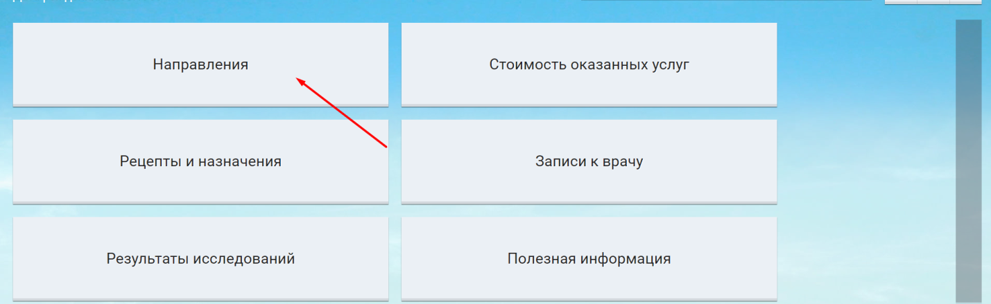
3. Выбрать период, в который Вам было дано направление, включающий дату желаемого приема врача, нажать кнопку «Показать», выбрать направление из предлагаемого списка и нажать «Записаться»
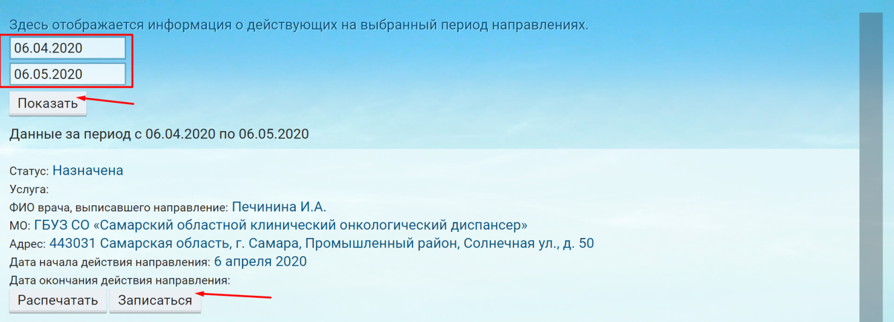
4. Выбрать тип приема - бесплатный
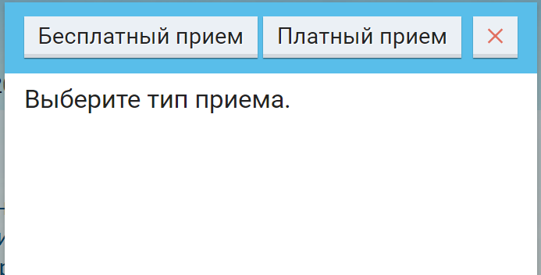
5. Из предлагаемого списка врачей выбрать врача с нужной Вам специализацией
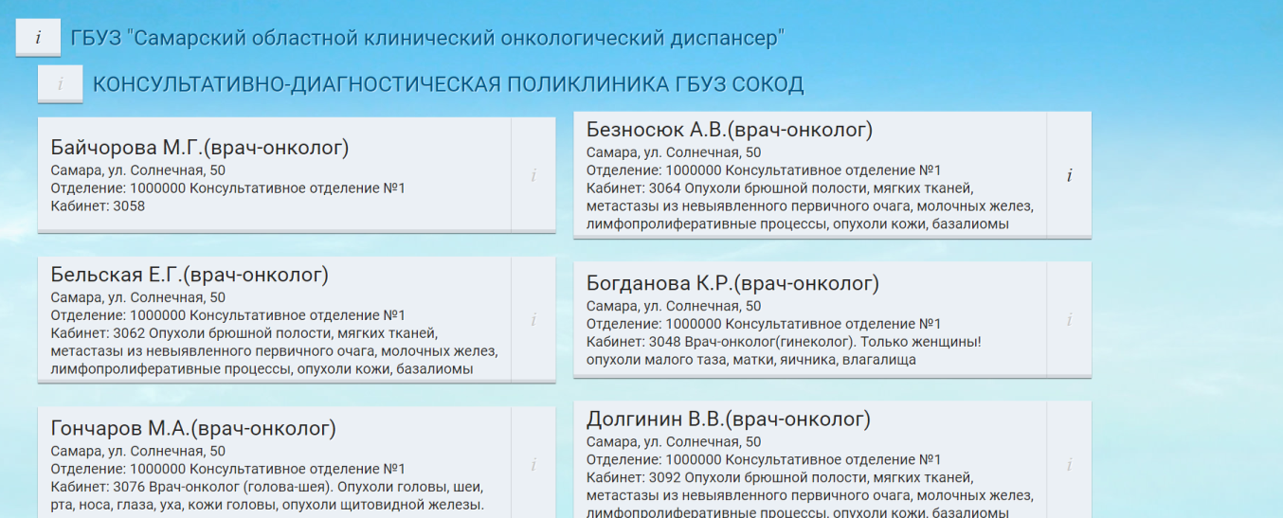
6. Далее необходимо выбрать дату и время приема и нажать на кнопку «Записаться »

